擎历史之重，驭时代之轮
历史长河，使命在肩，伟大旗帜，光耀千秋。八十年前硝烟散尽，2025年9月3日的阳光穿透历史的烟云，照耀着庄严的阅兵场。今日上午，学院全体师生共同观看“纪念中国人民抗日战争暨世界反法西斯战争胜利80周年”盛大阅兵直播，全场肃然起敬，共同见证这一承载着血火记忆与和平希冀的国家仪式。当日寇的铁蹄践踏我山河，当烽火连天蔽日月，是先辈以血肉之躯筑起新的长城。而今钢铁洪流驶过长安街，银鹰翱翔于湛蓝天空，战车隆隆，国家以最庄严之礼仪，告慰那些长眠地下的英灵：山河已无恙，英雄请安息。
在纪念抗战胜利80周年阅兵直播的庄严时刻即将到来时，汽车工程系的老师们为全系学子准备了一场特别的“观看须知”。这并非寻常的理论讲解，而是一次将民族记忆与专业理想深度融合的灵魂叩击，一次在历史坐标中寻找自身位置的匠心导航。讲台上，老师用沉静而有力的声音，将时间的指针拨回八十年前。“九月三日，就是这台人类文明‘正义引擎’彻底击溃‘法西斯故障’的胜利点火日！”老师以专业的比喻切入，瞬间抓住了所有学生的心。“八十年前的今天，那场席卷全世界、吞噬数千万生命的灾难性‘撞车’终于被强行制停。中国，作为东方主战场，以最惨烈的牺牲、最坚韧的抵抗，为这场全球‘故障排除’做出了不可磨灭的贡献。这个日子，是人类驶回理性的伟大转折，是和平与发展的‘新纪元启动键’。”“同学们，我们都知道发动机的轰鸣意味着动力的迸发。而历史，也有一台永恒的‘引擎’，它的启动与熄火，决定了人类的命运走向。”
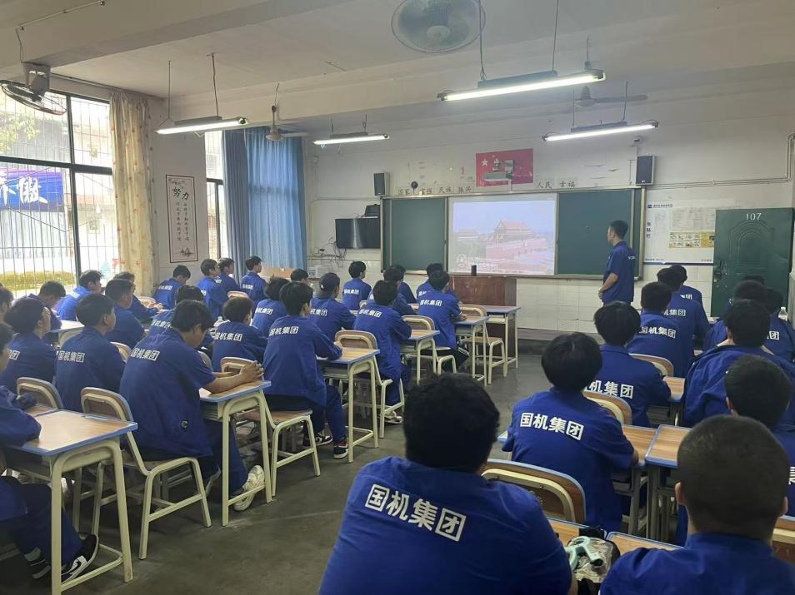

荧屏上，战旗猎猎，步伐铿锵。三军将士目光如炬，挺拔的身姿仿佛与历史长河中那些前仆后继的身影重叠。新型国防装备静默前行，诉说着一个民族从沉沦到奋起的峥嵘历程。谈及阅兵，老师们巧妙地引入了汽车工程的术语，进行了精妙的类比，“大家看一辆车，首先看到的是它的造型、它的漆面、它的动力。但支撑所有这一切的，是它的底盘——坚实的车架、精准的悬挂、可靠的传动系统。”“今天的阅兵式，就是一个国家最先进的‘安全底盘’的集中展示。” 老师的话引人入胜。“那整齐如一的方阵，展现的是国家组织的‘刚性车架’；那精准流畅的调度，体现的是指挥体系的‘精准转向’；而那巍峨行进的装备，则是捍卫国家主权和领土完整的‘最强悬挂’和‘无敌传动’！”“我们展示力量，绝非崇尚武力。阅兵，是一次对国家‘安全底盘’的全面质检，是对所有潜在风险的最强警示：我们有决心、有能力碾碎一切来犯之敌，守护好每一位国民的‘平安驾乘’。”
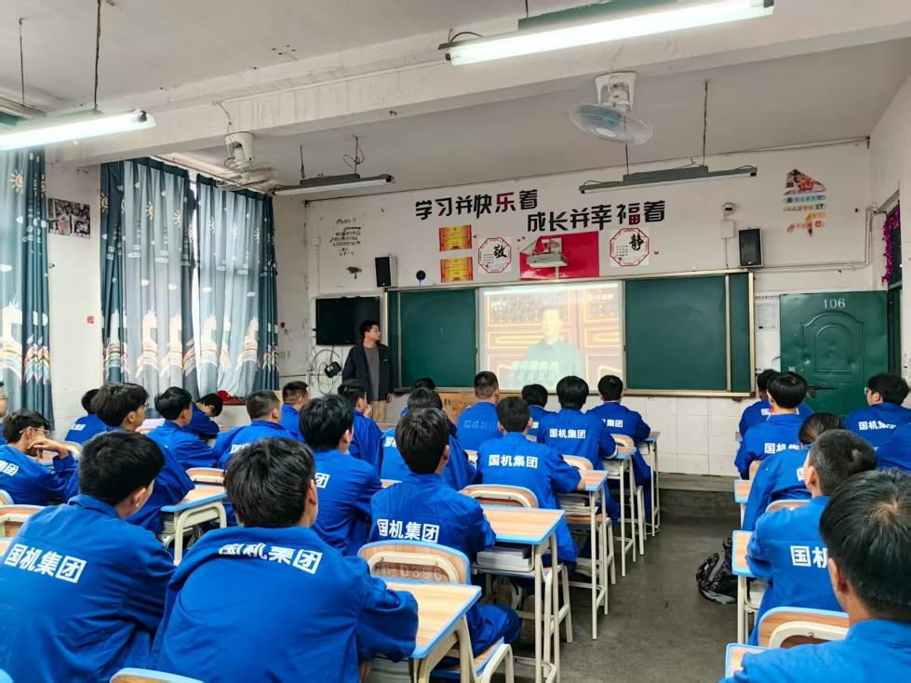

最后，老师们将话题引回学生的身份与未来，将现场气氛推向高潮。“同学们，你们是未来的汽车工程师，是‘中国智造’的缔造者。你们手中的图纸和代码，与长安街上的铁流，本质上做着同一件事——为国家赋能，为民族提速！”“昔日的先辈，用血肉之躯铺就了救亡图存的‘生命之路’。今天的我们，更当以智慧与匠心，打造引领复兴的‘超级赛道’！你们今天所学的每一个原理、所攻克的每一个难题，都是在为这辆飞驰的‘中国号’巨轮锻造更可靠的零部件，编写更智慧的驾驶系统，注入更强劲的澎湃动力！”
九月三日，不是日历上普通的一页，它是民族精神的刻度，量度着我们从哪里来，向何处去。当最后一列方阵走过，余音绕梁不息，那不仅是引擎的轰鸣，更是一个古老文明走向复兴的足音，沉稳而坚定，响彻时空，永世回响。

供稿人：苏柯文
2025年9月3日

